Logaritmos
Definição: sejam dados dois números reais positivos a e b, com b ≠ 1; chamamos de logaritmos de a na base b, e indicamos log_{b}a, ao expoente c ao qual devemos elevar a base b para encontrarmos o número a:
log_{b}a = c →b^{c} = a para 0 < b ≠ 1 e a > 0

b →é a base
c → é o logaritmo
a →é o logaritmando ( aquele de quem se calcula o logaritmo )

1) Calcular log₂64.
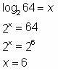
portanto log₂64 = 6
2) Calcular log₈₁3
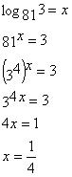
3) Calcular log₈1/2
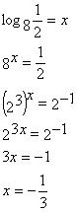
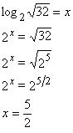
5) Calcular log₇ 7
log₇ 7 = x
7^{x} = 7 ⇒€7^{x} = €7¹ ⇒ x = 1
6) Calcular log₈ 1
log₈ 1 = x
8^{x} = 1 ⇒ 8^{x} = €8⁰ ⇒ x = 0
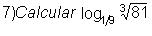
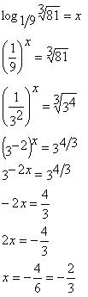
8) Calcular log_{0,2} 125
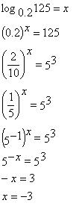
9) Calcular a base b, sabendo que log_{b} 49 = 2
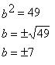
pela definição 0 < b ≠ 1, portanto b = -7 não serve.

b = 7
10) Determinar os valores de x para que exista log₅ (2x + 3).
Para que exista um logaritmo, o logaritmando deve ser positivo
a > 0

2x + 3 > 0

2x > -3

x > - 3/2

11) Determinar os valores de x para os quais exista log_{3x-7} 8 pela definição 0 < b ≠ 1.
0 < 3x – 7 ≠ 1

7 < 3x ≠ 8

7/3 < x ≠ 8/3
12) Determinar os valores de x para os quais exista log_{2x-5} ( x² – 5x +4)

x² – 5x +4 > 0 e 0 < 2x - 5 ≠ 1

x² – 5x +4 > 0
raízes da função f(x) = x² – 5x +4
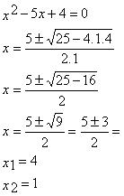
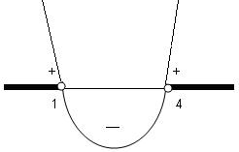
x < 1 ou x > 4 2x – 5 ≠ 1

0 < 2x – 5 ≠ 1 2x ≠ 6

2x – 5 > 0 x ≠ 6/2

2x > 5 x ≠ 3

X > 5/2
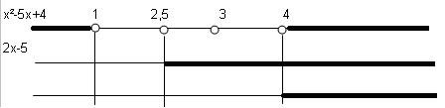
X > 4

Conseqüências da definição:
Supondo que 0 < b ≠ 1, a > 0, a₁ > 0 e a₂ > 0 e α ∈ IR, podemos tirar as seguintes conseqüências da definição de logaritmo:

1) log_{b} 1 = 0

2) log_{b} b = 1

3) a₁ = a₂ ⇒€log_{b} a₁ = log_{b} a₂

4) b^{log} bª = a

5) log_{b} b^{α} = α

Facilitando cálculos trabalhosos:
Seja a seguinte expresso numérica:
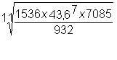
Através do uso de logaritmo o calculo dessa expressão torna-se muito menos trabalhoso; levando-se em conta que antigamente não existia a calculadora para efetuar esse tipo de calculo, só as tábuas de logaritmos. Algumas calculadoras eletrônicas apresentam a tecla LOG que calcula logaritmos decimais, isto é, logaritmos na base 10. Para calcularmos o logaritmo decimal de um numero positivo, devemos proceder da seguinte forma:
- Digita-se o número positivo do qual se quer obter o logaritmo.
- Em seguida aperta-se a tecla LOG, obtendo-se no visor o logaritmo decimal do número digitado. Por exemplo, digitando-se o número 1,4 e apertando-se a tecla LOG, aparecera no visor o número 0,14612 ( considerando-se 5 casas decimais ), chamado logaritmo decimal do número 1,4. Isso significa que 10^{0,14612}, ou seja, escrevemos o número 1,4 como uma potência de base 10. Generalizando temos log a = x ⇒10^{x} = a
Calculando a expressão numérica acima:
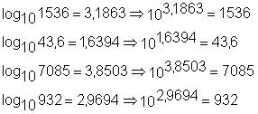
Substituindo os valores temos
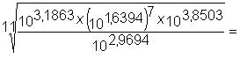
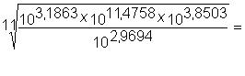
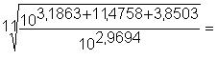
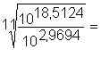
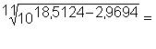
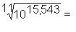
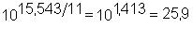

Escrevendo os números como potências de base 10, ocorre o seguinte:
- Multiplicações transformam-se em adições
- Divisões transformam-se em subtrações
- Potenciações transformam-se em multiplicações
- Radiciações transformam-se em divisões

Propriedades:

Supondo que 0 < b ≠ 1, a > 0, a₁ > 0, a₂ > 0, ...., a_{n} > 0 e
α ∈ IR

1) log_{b}(a₁ x a₂ x ...x a_{n}) = log_{b}a₁ + log_{b}a₂ + ... + log_{b}a_{n}

2) log_{b} (a₁/ a₂) = log_{b}a₁ – log_{b}a₂

3) log_{b}a^{α} = α log_{b}a
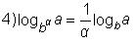
com α ≠ 0
Exercícios:
1) Sabendo-se que log2 = 0,3010 e log3 = 0,4771, calcular log6 ?
2) Sabendo-se que log2 = 0,3010 calcular log5.
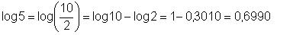
3) Sabendo-se que log2 = 0,3010, calcular log₁₀₀ 2.
4) Sabendo-se que log2 = 0,3010 e log3 = 0,4771, calcular log108.

108 2

54 2

27 3

9 3

3 3

1 2²x3³

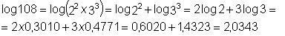
5) Resolver a equação:

log₂ (x + 1) + log₂ (x + 4) = 2
x + 1 > 0 e x + 4 > 0
log₂ (x + 1)(x + 4) = 2
(x +1)(x + 4) = 2²

(x + 1)(x + 4) = 4

x² + 4x + x + 4 = 4

x² + 5x + 4 = 4

x² + 5x = 4 – 4

x² + 5x = 0

x(x + 5) = 0

x = 0 ou x + 5 = 0

x + 5 = 0 x = - 5

Substituindo nas inequações conseqüentes da definição:

x + 1 > 0 e x + 4 > 0

0 + 1 > 0 0 + 4 > 0

1 > 0 (V) 4 > 0 (V)

-5 + 1 > 0

-4 > 0 (F)

A solução que satisfaz a equação é S = { 0 }

6) Considere a tabela dos logaritmos a seguir:

n log n
2 0,301
3 0,477
5 0,699
7 0,845
10 1,000

Com o auxílio dessa tabela, podemos calcular o
logaritmo de 0,015. Seu valor é :

a) 1585 c) -1,824 e) -3,08

b) 0,111 d) -2,056

Usando os valores da tabela, temos:

0,477 + 0,699 – 3 x 1 = 1,176 – 3 = - 1,824 alternativa c

7) A solução da equação log (5x + 1) - log (3x - 2) = 2 é:

5x + 1 > 0 3x – 2 > 0
5x > -1 3x > 2
x > -1/5 x > 2/3

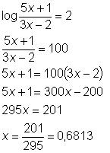
5x + 1 > 0
5. 0,6813 + 1 > 0
4,4065 > 0 satisfaz a desigualdade

3x – 2 > 0
3. 0,6813 – 2 > 0
2,0439 – 2 > 0
0,0439 > 0 satisfaz a desigualdade, então x = 201/295 é raiz da equação.
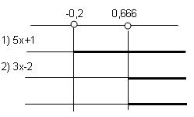
x > 2/3 2/3 = 0,666...
8) Resolver a equação log₁₁ (2x - 3) = log₁₁5

2x – 3 > 0

2x – 3 = 5
2x = 5 + 3
2x = 8
x = 8/2 = 4
2 x 4 – 3 > 0
8 – 3 > 0
5 > 0 ; logo a raiz 4 satisfaz a condição de existência e, em conseqüência, vai para o conjunto-solução da equação dada, e portanto, temos que:
S = {4}

Mudança de base
Supondo que 0 < b ≠ 1, 0 < c ≠ 1 e a > 0, temos que:
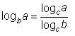
Exercícios:

1) Sabendo que log 2 = 0, 3010 e log 3 = 0,4771, calcular log₂3.
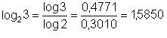
2) Sabendo que log 2 = 0,3010 e log 3 = 0,4771, calcular log₃ 2.
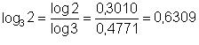
Ilustração

Condições de existência
Nos exemplos abaixo você poderá entender melhor as condições de existência dos logaritmos. A base b de um logaritmo não pode ser negativa, não pode ser igual a zero nem igual a um.
Exemplos:
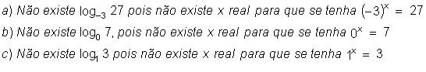
O logaritmando a não pode ser negativo e nem igual a zero.
Exemplos:
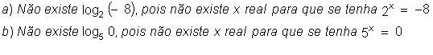
Conseqüências da definição
